Федеральное государственное бюджетное образовательное учреждение высшего образования. «Национально исследовательский университет «МЭИ»

Кафедра ВТ

**Лабораторная работа № 4**

Документация

Работу выполнили:

Жолобов Данил Вячеславович

Никита

Группа: А-09-21

Москва 2024 г.

Чтобы скрипты работали корректно необходимо перейти в скачанную директорию(labs_0s) и запустить оттуда git bash.

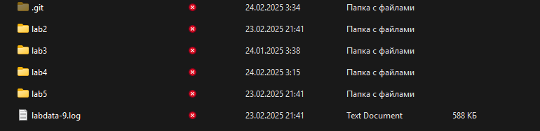

Теперь в git bash необходимо перейти в папку lab4 и добавить права на запуск для logika.sh и osnova.sh.

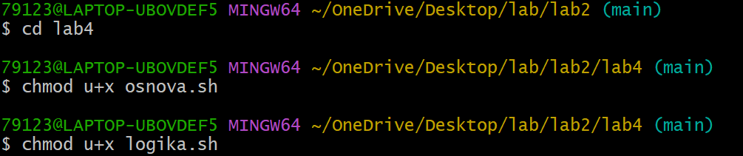

Для запуска скрипта необходимо выполнить команду ./osnova.sh .

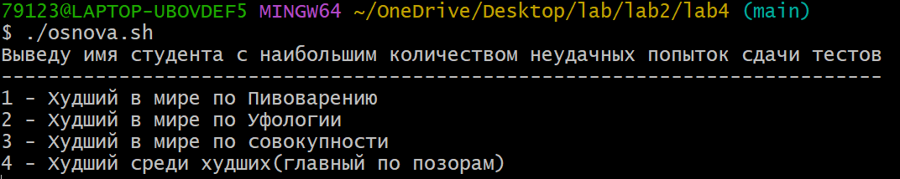

У нас на выбор появляются 4 различных варианта, которые показывают людей с наибольшим количеством пересдач по одному из двух предметов и если учитывать суммарное количество этих самых пересдач. Первые 3 варианта в дальнейшем будут просить ввести номер группы, чтобы мы могли рассмотреть человека из определенной группы. Четвертый же вариант показывает человека с наибольшим количеством пересдач за среди всех групп за все годы. Также после того, как программа выводит людей с наибольшим количеством пересдач, она спрашивает продолжаем ли мы. Чтобы продолжить и посмотреть или человека из другой группы или по другим критериям необходимо нажать y, чтобы выйти – любую другую клавишу.

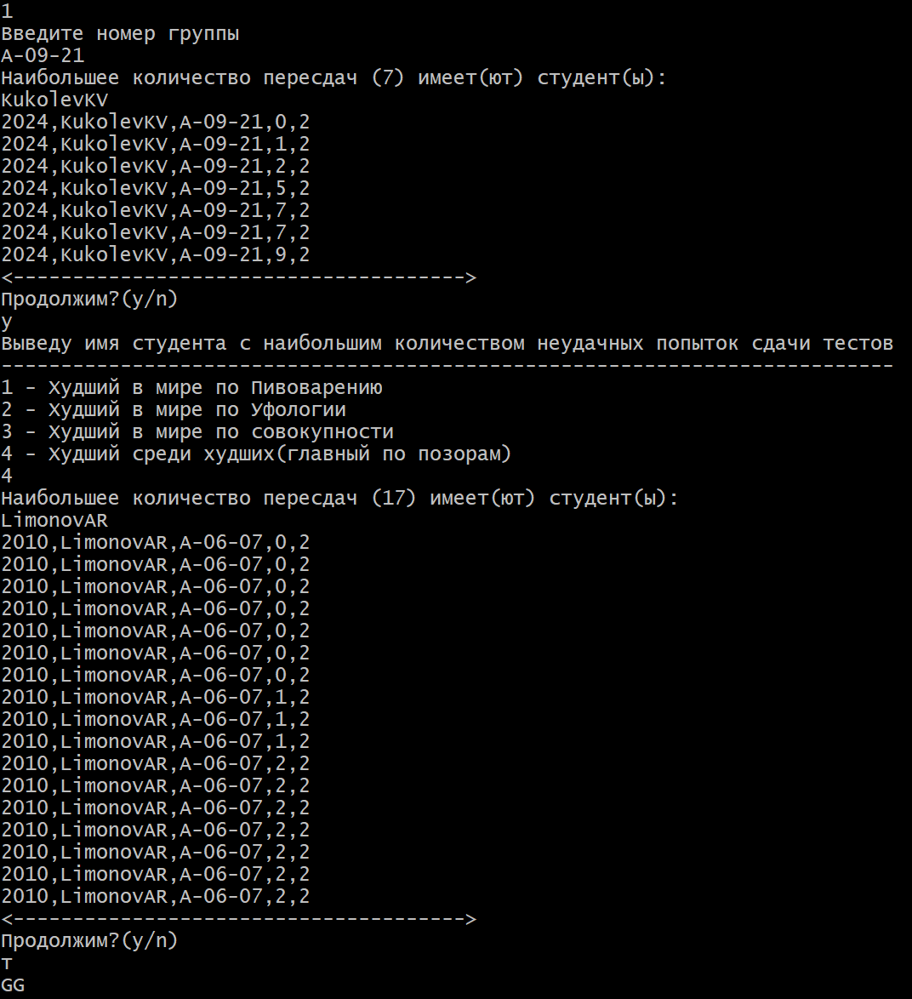

Сами же скрипты создавались с помощью команды touch “logika.sh” и touch “osnova.sh” . Чтобы написать внутреннее строение скрипта использовалась команда vi “название скрипта”.

Скрипт logika.sh:

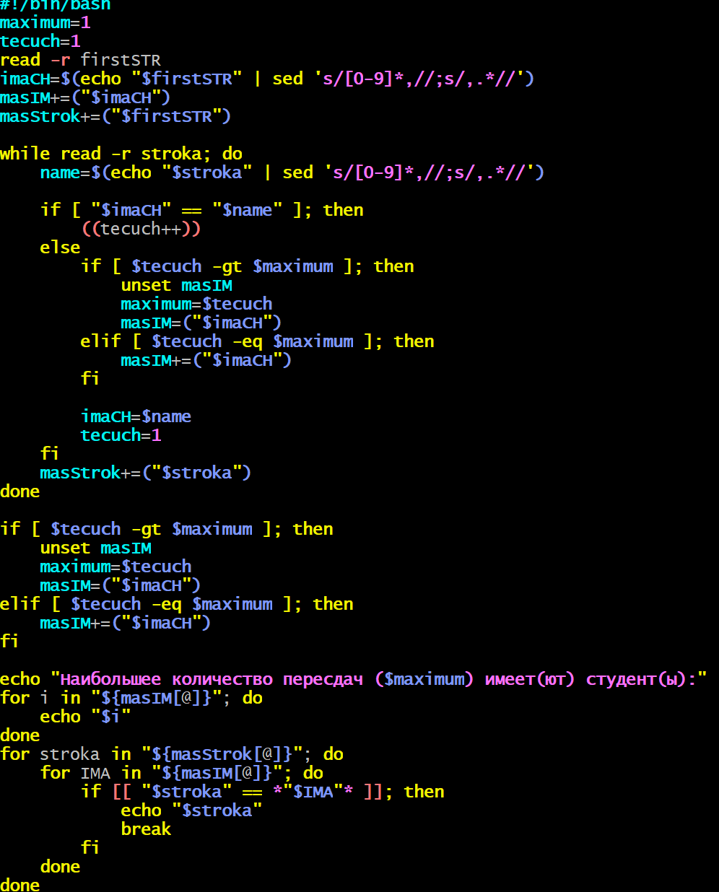

Первоначально скрипт считывает строку, которая приходит из скрипта osnova.sh. Из этой строки он считывает имя и добавляет имя в массив имен, а строку в массив строк. Далее поскольку все строки отсортированы, мы проверяем имя на совпадение. Если имя совпадает, то мы увеличиваем текущее количество пересдач. Если же не совпадает, то мы сравниваем количество пересдач данного имени с максимальным количеством.